MOÇÃO Nº 223/2019

Manifesta apelo ao CDHU – Companhia de Desenvolvimento Habitacional e Urbano, de São Paulo, para realizar reforma e manutenção do prédio que está localizado o Centro Cultural Edgard Tricânico D’Elboux, no bairro Conjunto Habitacional Roberto Romano, conforme se especifica.
.

Senhor Presidente,
Senhores Vereadores,

CONSIDERANDO que, a pedido de munícipes que frequentam o espaço Centro Cultural Edgard Tricânico D’Elboux, este vereador esteve in loco realizando uma visita e pode constatar o estado de degradação do prédio;

CONSIDERANDO que, o Centro Cultural Edgard Tricânico D’Elboux situado no Conjunto Habitacional Roberto Romano, do Município de Santa Bárbara d’Oeste atende inúmeros moradores, desenvolvendo projetos de cunho social e cultural;

CONSIDERANDO que o referido espaço encontra-se com uma estrutura precária necessitando de uma reforma e manutenção em todo prédio, como, pintura das paredes internas e externas, instalação de azulejos, pisos, troca de todo o telhado, troca de varias portas, sanitários, entre outros, conforme aos anexos.

CONSIDERANDO por fim, que tal solicitação já foi objeto de moção protocolada nesta Casa de Leis sob o número 747/2018 de 06/11/2018, porém sem atendimento até a presente data

Ante o exposto e nos termos do Capítulo IV do Título V do Regimento Interno desta Casa de Leis, a CÂMARA MUNICIPAL DE SANTA BÁRBARA D’OESTE, ESTADO DE SÃO PAULO, apela ao CDHU – Companhia de Desenvolvimento Habitacional e Urbano, de São Paulo, para realizar reforma e manutenção de todo prédio que está localizado o Centro Cultural Edgard Tricânico D’Elboux, no bairro Conjunto Habitacional Roberto Romano.

Que a CDHU, informe se há projeto para reforma e manutenção no Centro Cultural Edgard Tricânico D’Elboux no Conjunto Habitacional Roberto Romano, Município de Santa Bárbara d’Oeste.

Que a CDHU, havendo projeto para reforma e manutenção, informe quando ocorrerá.

Requeiro, outrossim, que cópia da presente propositura seja encaminhada ao Sr. Humberto Schimidt , responsável pela CDHU – São Paulo - localizado na Rua Boa Vista, 170 – Edifício Cidade I – Bloco 02 – 13º andar- CEP 01014-000 - São Paulo – SP

Plenário “Dr. Tancredo Neves”, em 22 de março de 2.019.

Jesus Vendedor

-Vereador-

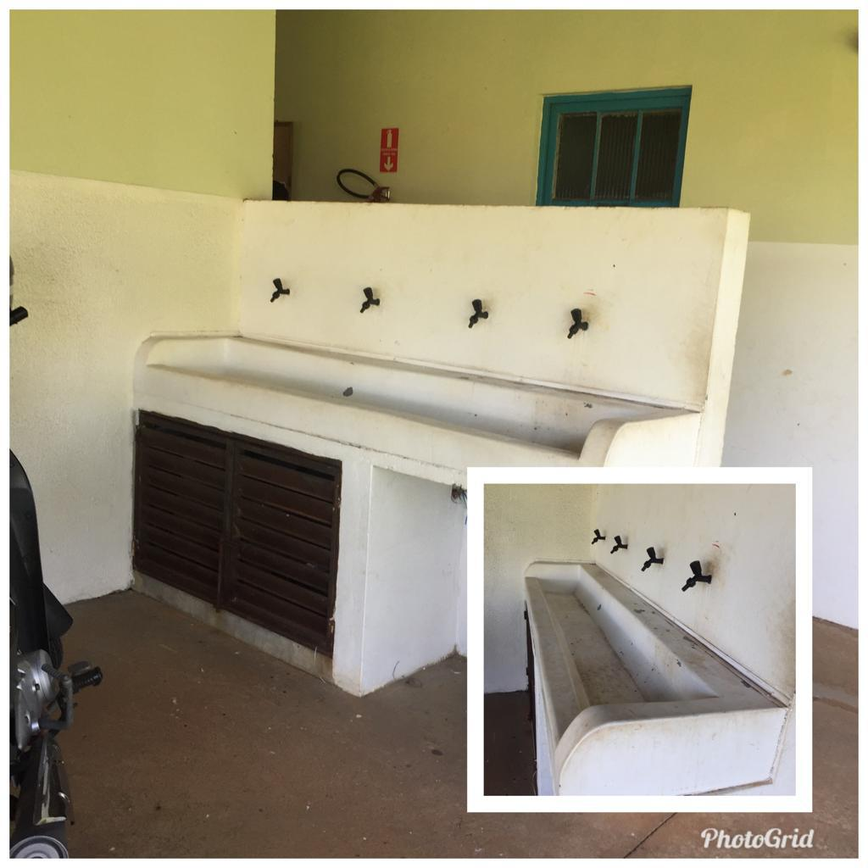

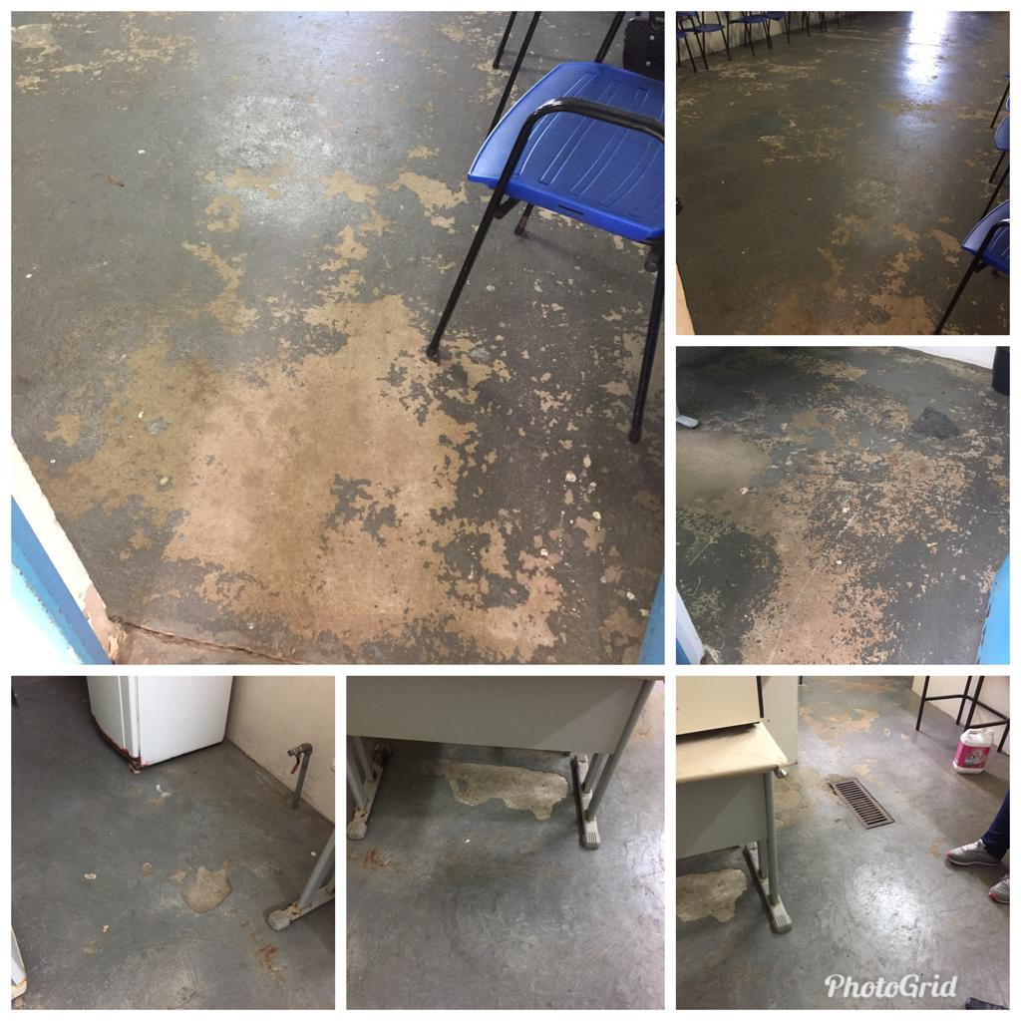

Piso da área interna

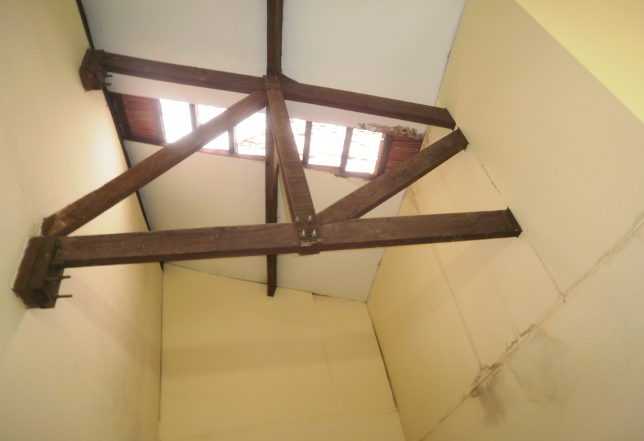

Telhado da cozinha

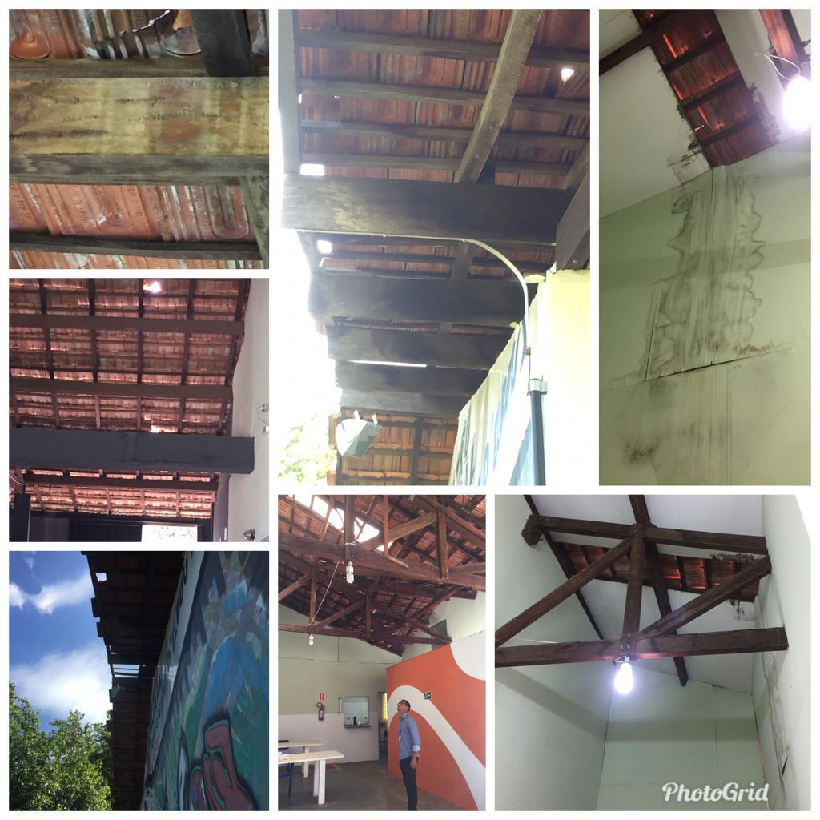
Telhado

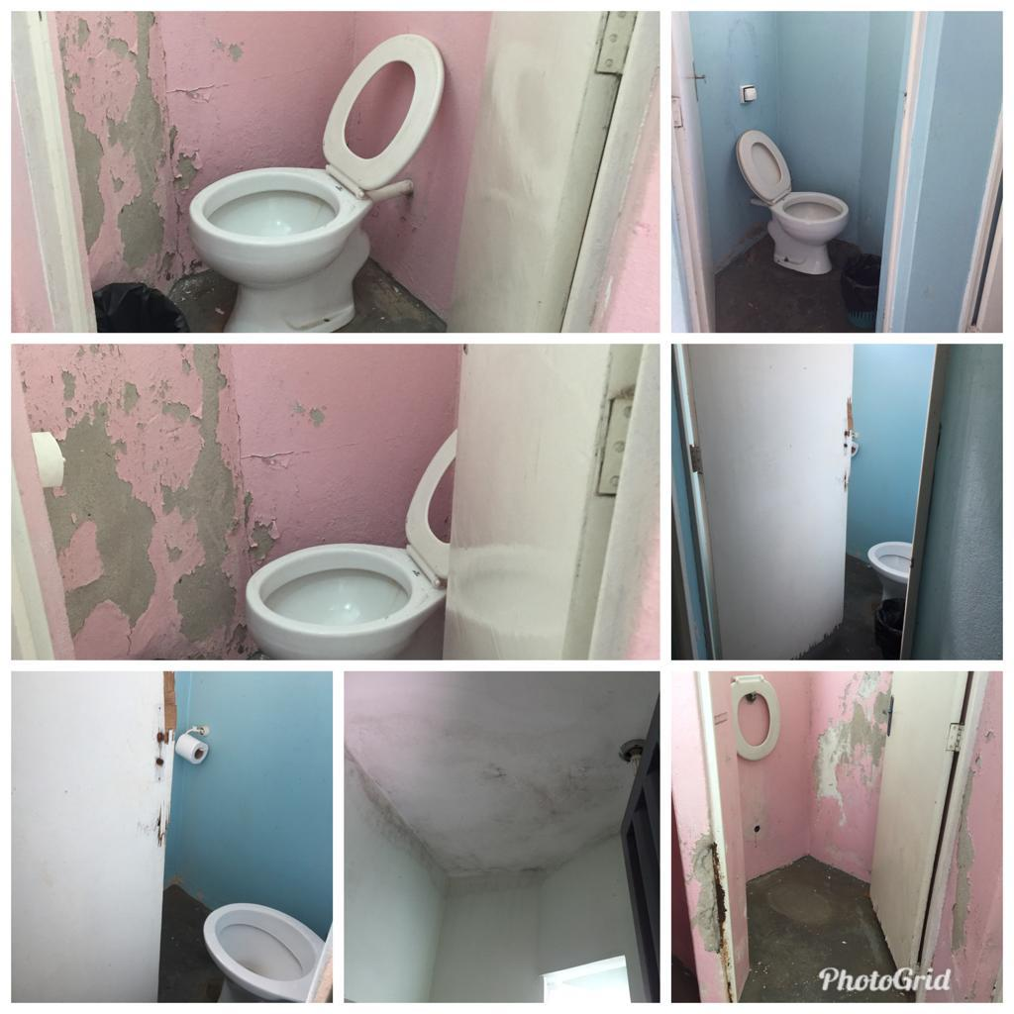

Área do Banheiro masculino e feminino

Plenário “Dr. Tancredo Neves”, em 22 de março de 2.019.

Jesus Vendedor

-Vereador -

